医学部同学毕业去向填报说明
目录
一、登陆系统完善基本信息 3
1. 登陆医学部就业中心管理系统 3
2. 完善基本信息 3
二、就业推荐表申领 3
三、就业协议书申领 4
四、填报毕业去向 4
1. 就业 5
1.1户档派遣至单位（工作单位解决户口档案） 6
1.1.1签就业协议（派遣） 6
1.2户档回生源地（工作单位不解决户口档案） 9
1.2.1签劳动合同（二分） 9
1.2.2用人单位证明（二分） 10
1.2.3出国（境）工作（二分） 11
12
1.2.4自主创业（二分） 12
1.2.5自由职业（二分） 13
1.2.6用人单位证明（待分） 14
1.3 户档暂缓学校（已落实工作单位，工作单位正在办理相关手续中） 15
1.4学籍档案回原单位 15
2.升学（考研） 15
2.1国内升学（考研） 16
2.2出国（境）（二分） 17
3.待就业、拟出国或升学（二分） 18
3.1拟出国（境） 19
3.2回省待就业 19
3.3拟考博 20
3.4拟考博士后 21
3.5拟考硕 21
3.6申请不就业 22
3.7在京待就业 22

一、登陆系统完善基本信息

1. 登陆医学部就业中心管理系统
登陆地址：http://scdc.bjmu.edu.cn/，页面右上角点击“学生”，选择统一身份认证登陆。
注：如校外登陆该网站出现不能连接情况，可使用医学部webvpn登陆后，输入 https://scdc.webvpn.bjmu.edu.cn登陆进系统，此后步骤同上（如此前从未登陆过医学部系统，用户名为学生学号，密码为出生年月日8位密码）。

2. 完善基本信息
在系统界面左侧点击选择“基本信息维护”，点击编辑，完善个人基本信息，联系电话请务必准确填写。

二、就业推荐表申领
在系统界面左侧点击选择“毕业手续”，先填报就业意向，提交之后将页面划到最右侧，点选“就业推荐表申领”，如实填写信息进行提交，学院负责老师审核通过之后在学院领取纸质版就业推荐表（因部分就业推荐表和三方协议已提前发放，同学们只需按流程操作系统即可）。如学生就业推荐表遗失需补办，可以先在系统上提交，学院老师审核通过之后，学生仍需持纸质版情况说明（情况说明模板详见附件5，需加盖学院学办或医院教育处公章），到就业中心换取新的就业推荐表。（就业推荐表填写样例见附件7）。
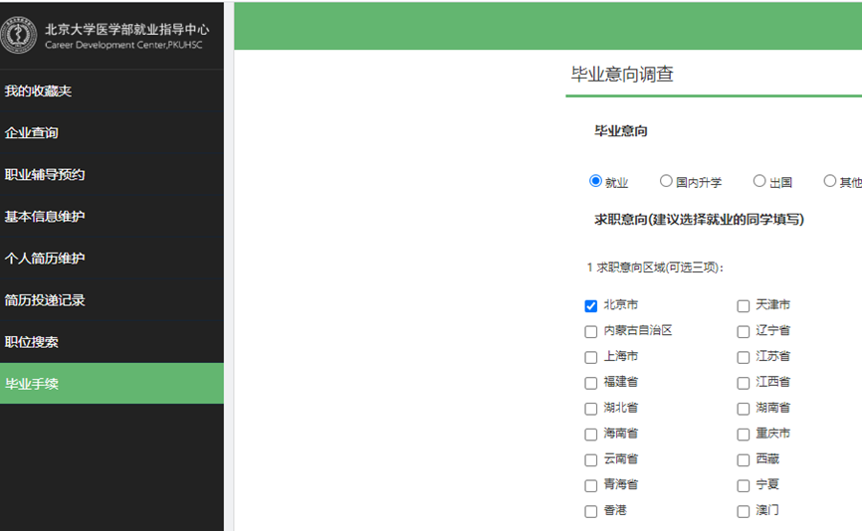
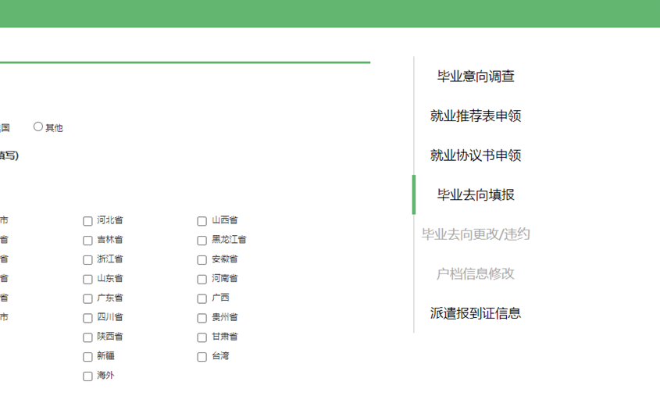

三、就业协议书申领
点击右侧“就业协议书申领”，点击右上方“初次申领”，如实填写信息并上传就业推荐表回执或单位录用证明图片，点击提交即可，学院老师审核通过之后在学院领取纸质版就业协议书。如学生就业协议书需补办或更替，可以先在系统上提交，学院老师审核通过之后，学生仍需持纸质版书面申请（需加盖学院学办或医院教育处公章），原单位解约函，及原三方协议书原件到就业中心换取新的就业协议书。

四、填报毕业去向
点击“毕业去向填报”，页面显示为毕业去向选择，根据实际毕业去向填写内容。提交信息之后均需学院负责老师先进行审核，审核通过之后就业中心才能进一步审核。
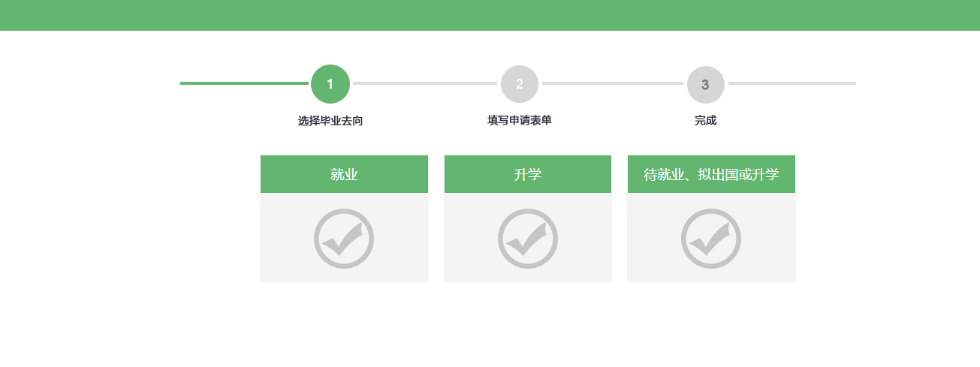
根据系统的设置，学生的去向可以选择就业、升学和待就业、拟出国或升学三种情况，根据学生的户口档案去向，有派遣、二分、升学和暂缓办理四种情况，如下表所示：
表1：学生毕业去向分类
毕业去向 | 户口和档案去向 | 就业形式 | 需上传材料 | 备注
派遣 | 派遣至单位 | 签就业协议 | 三方协议首联照片 | 做博士后的同学原则上需签署三方协议
 | 回原单位 |  | 定向培养协议 | 仅针对有定向培养单位的同学
二分 | 回生源地 | 签劳动合同 | 盖章合同页或三方协议照片 | 报到证抬头一般应为生源地人才中心  （户档有其他接收地的同学，请填写目标城市人才中心）
 |  | 单位用人证明 | offer截图或三方协议照片
 |  | 出国（境） | offer截图
 |  | 自主创业 | 无
 |  | 自由职业 | 工作情况说明
 |  | 待就业、拟出国或升学 | 无
升学 | 仍在医学部就读的同学无需转寄；升学至本部或外校的同学务必准确填写学校信息 | 考研 | 录取通知书照片 | 针对考硕和考博的同学，转段  同学不需要填写  （如在医学部系统攻读，学校请务必填写北京大学医学部）
暂缓办理 | 暂存学校 | 单位用人证明 | 三方协议照片或单位用人证明 | 主要针对已落实工作单位，相关手续正在办理中的同学
注：签署三方协议的京外生源留京工作提交信息之后，系统默认暂缓派遣，待交回落户接收函之后方可办理派遣

1. 就业
毕业之后已经有了具体工作单位的学生点击“就业”，进入以下页面，根据实际户档去向选择类型。
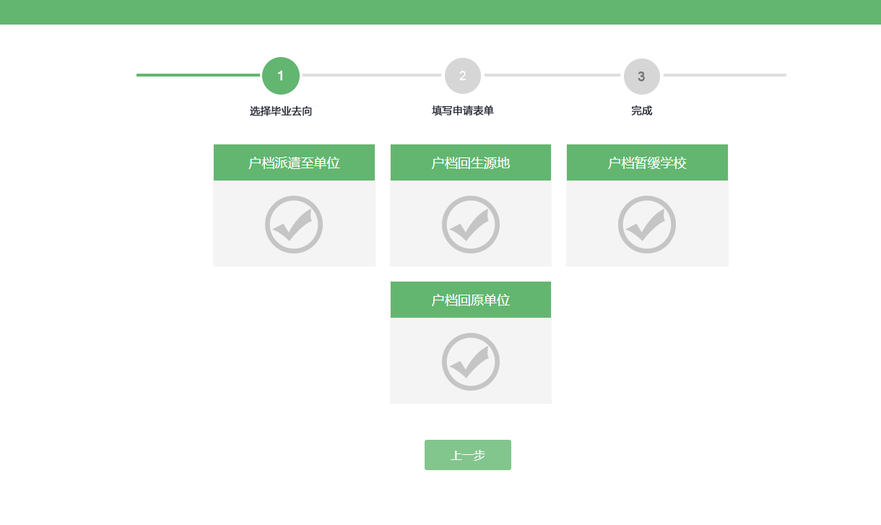

1.1户档派遣至单位（工作单位解决户口档案）
选择户档派遣至单位，页面显示“签就业协议”。
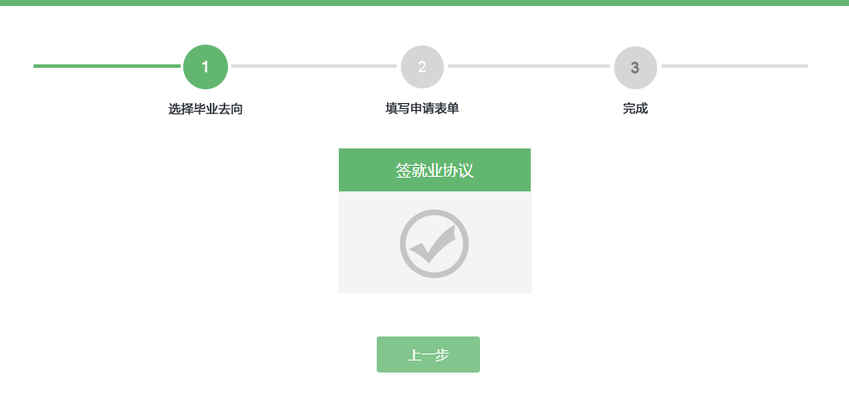

1.1.1签就业协议（派遣）
学生填报“签就业协议”方式就业的勾选填写对应表单。置灰的选项不需要学生填写，其他内容根据实际就业情况在对应位置输入正确内容，带星号内容必填。如户口未迁入学校，请在户口迁移地址第二栏填写“户口未转入学校”。附件需上传就业协议书首联照片。（三方协议填写样例见附件8或附件9）。
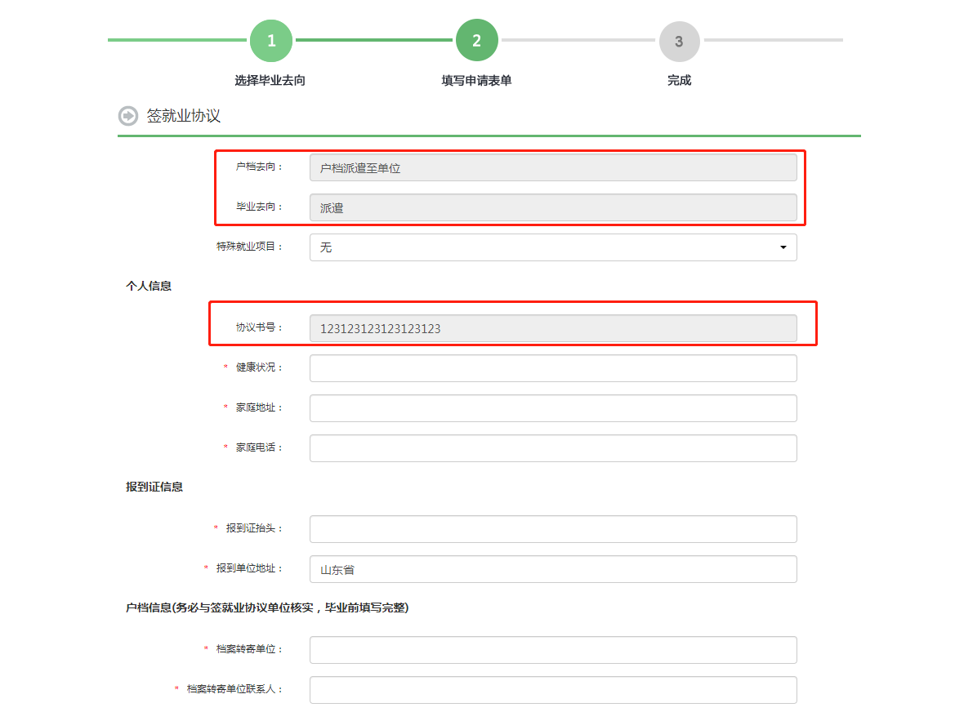
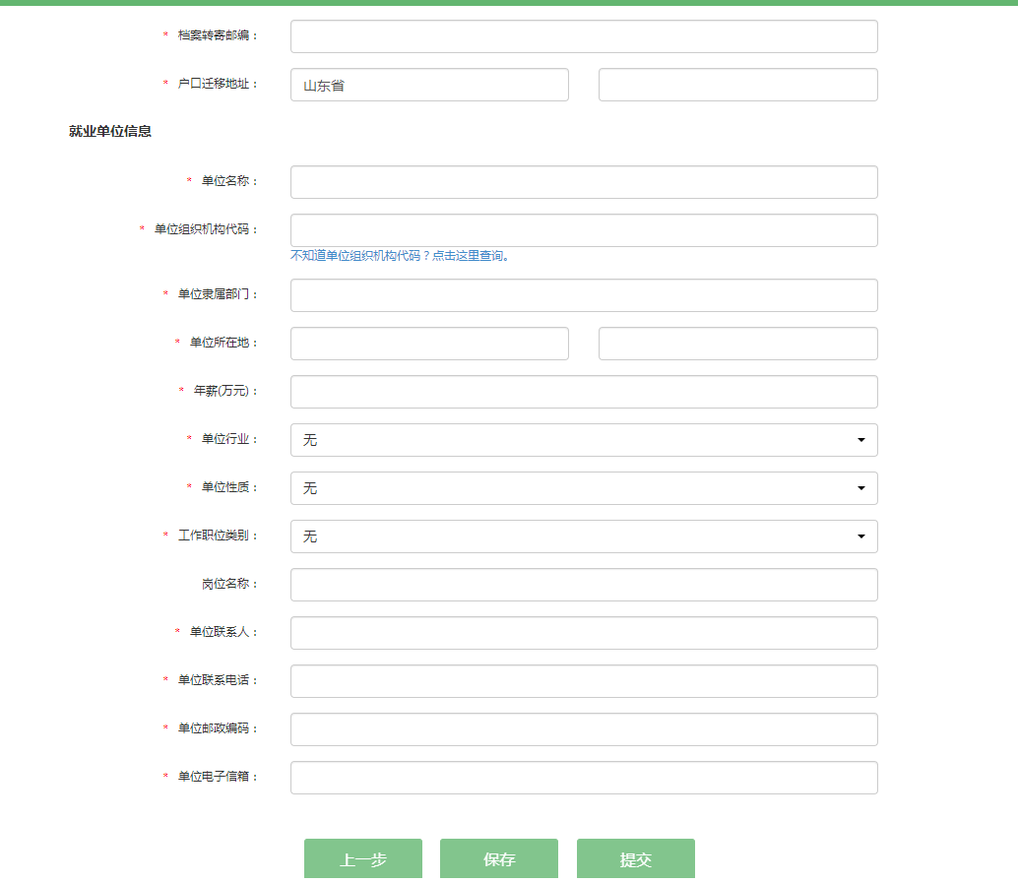

➢点击保存
首页操作栏下出现“查看”、“修改”，此时学生还可以编辑自己的就业信息。
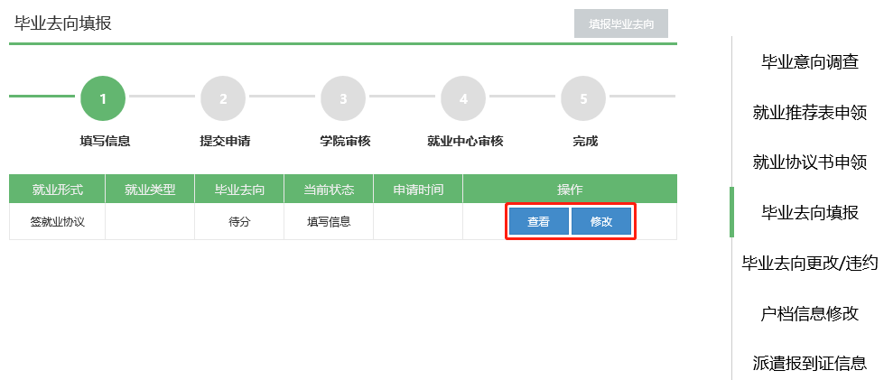
➢点击提交
申请表单提交后，学生在首页只能看到“查看”，可以查看自己填写的具体就业信息。填写完成后同学需携纸质版三方协议去学院盖章，并请学院老师审核系统信息；学院老师审核通过之后，同学需携纸质版三方协议到就业中心盖章并请中心老师审核系统信息。
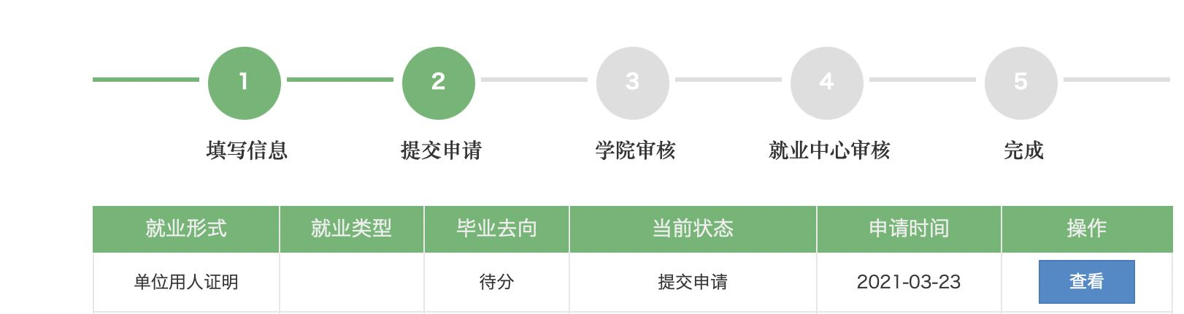
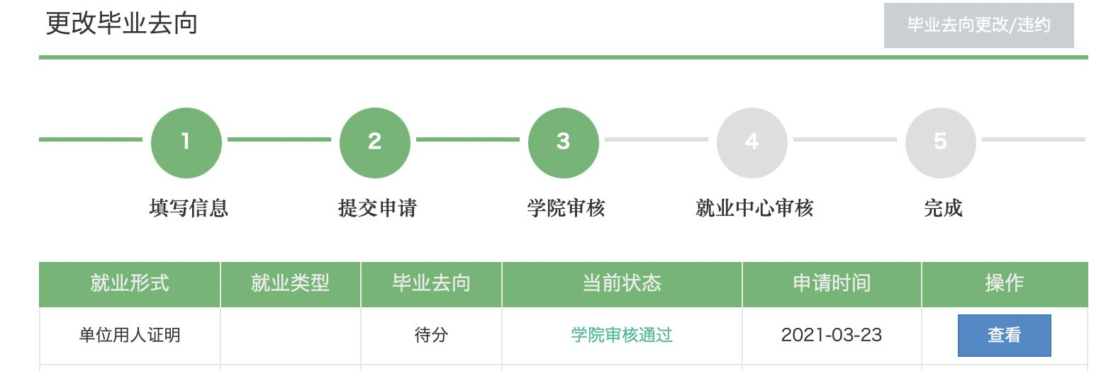
非北京生源派遣至北京的单位，提交去向之后系统会自动默认为“待分”，需要毕业生在拿到留京接收函之后联系就业中心更改系统状态。
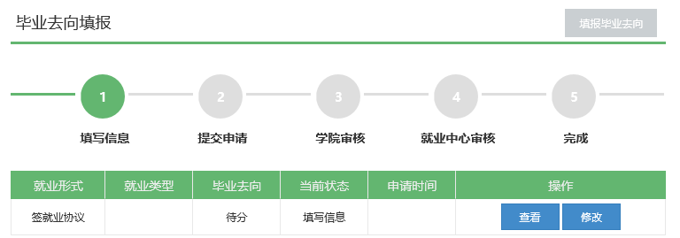

1.2户档回生源地（工作单位不解决户口档案）
学生户档选择回生源地，会对应出现以下五种毕业去向，学生要根据自己实际就业情况选择。一般情况下，档案需转到生源地所在人才中心（人才中心具体信息详见附件4），建议同学提前联系确认。户口迁出地址一般为转入学校前的户口地址，如户口未迁入学校，请在户口迁移地址第二栏填写“户口未转入学校”。
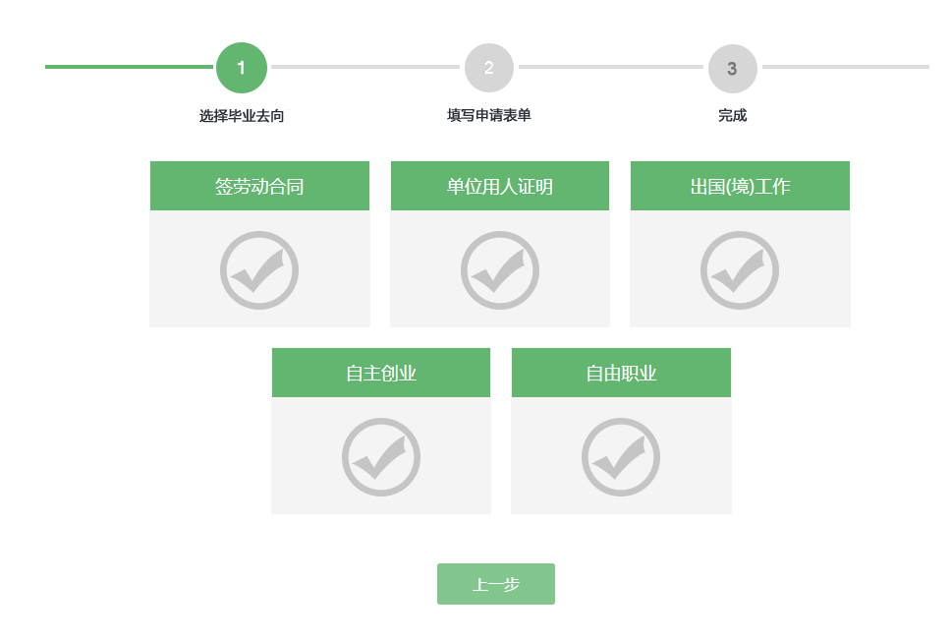

1.2.1签劳动合同（二分）
学生选择签劳动合同并点击下一步，页面如下，置灰内容不需要填写，学生需和单位或生源地人才中心沟通确认具体的报到证信息（报到证抬头一般应为生源地人才中心名称，不是实际工作单位名称）、户档信息、单位信息，并在对应位置填写正确毕业去向信息，带星号内容为必填。附件需上传劳动合同盖章页照片。
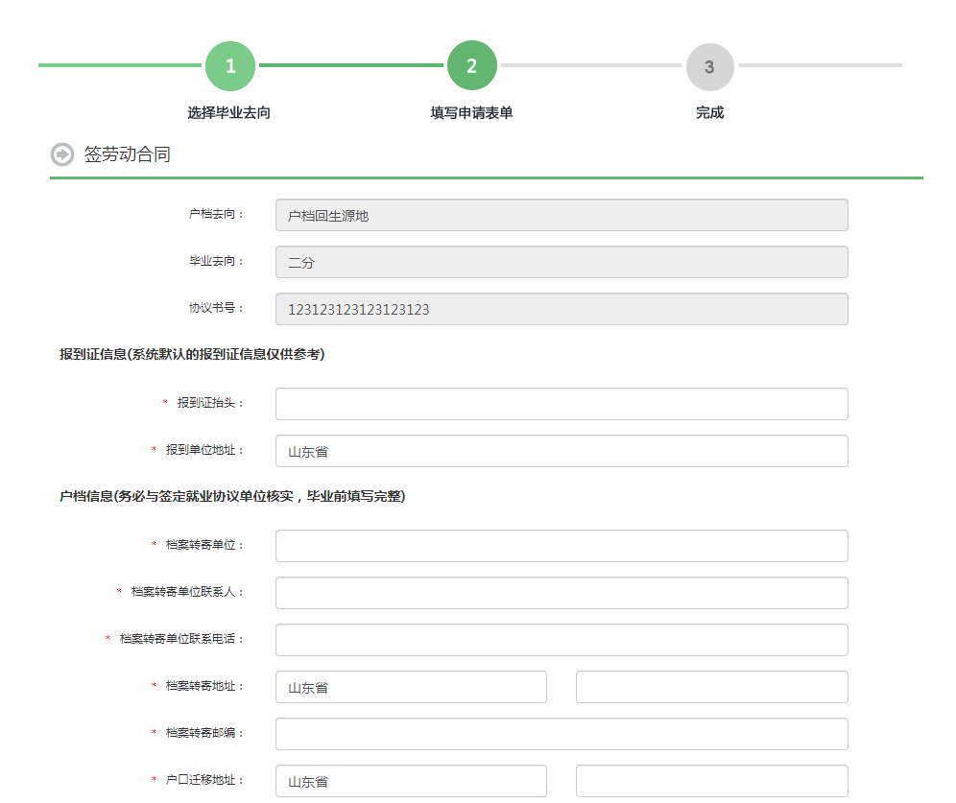
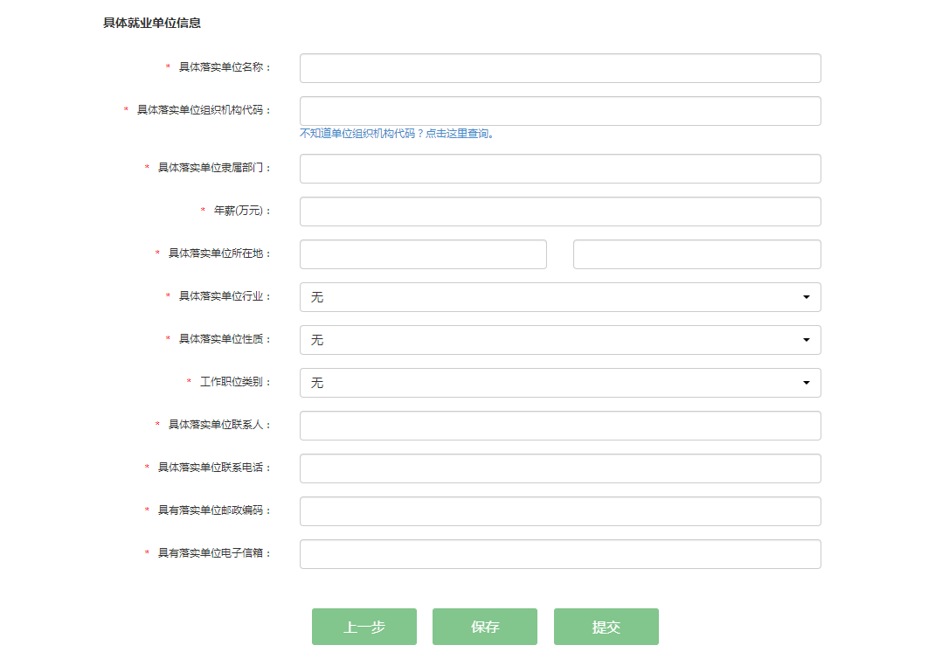

1.2.2用人单位证明（二分）
学生选择“用人单位证明”并点击下一步，页面如下，置灰内容不需要填写，根据自己已知信息在对应位置填写正确毕业去向信息（报到证抬头应为生源地人才信息，不是实际工作单位信息），带星号内容为必填。附件需要上传用人单位证明文件，也可上传就业三方协议照片。
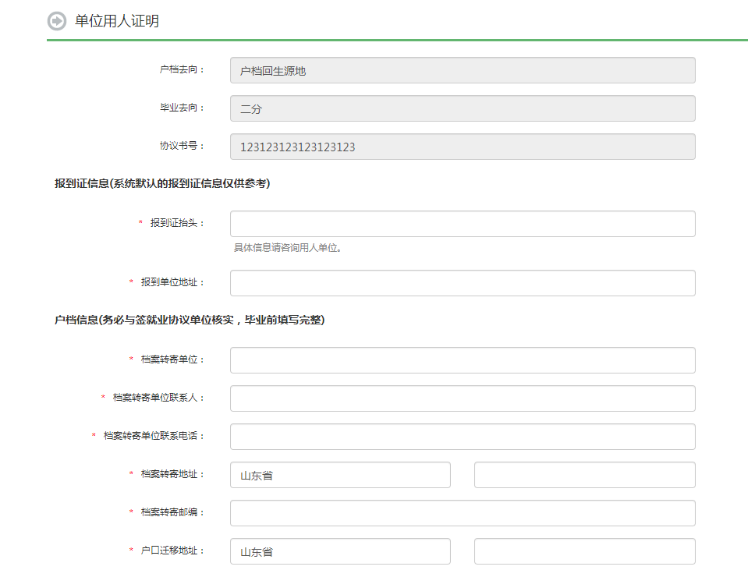
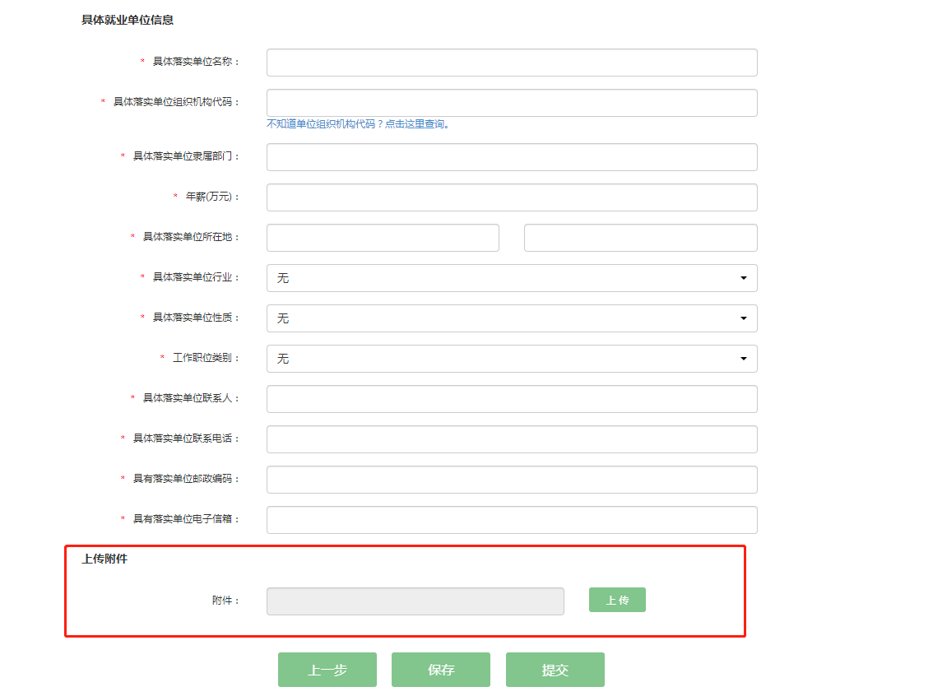

1.2.3出国（境）工作（二分）
学生选择“出国（境）工作”并点击下一步，页面如下，置灰内容不需要填写，根据自己已知信息在对应位置填写正确毕业去向信息，带星号内容为必填。
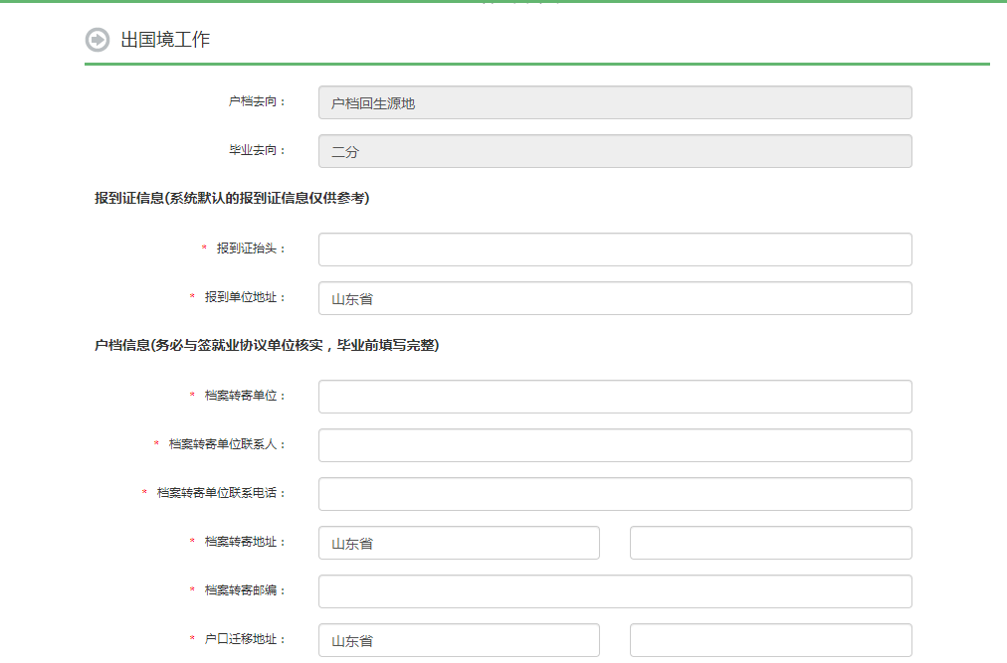

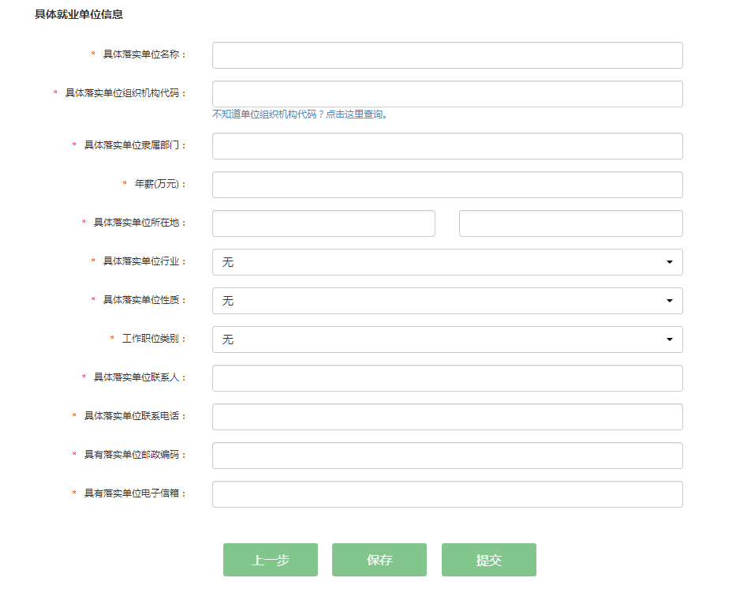

1.2.4自主创业（二分）
学生选择“自主创业”并点击下一步，根据提示填写报到证信息、户档信息和具体创业信息。
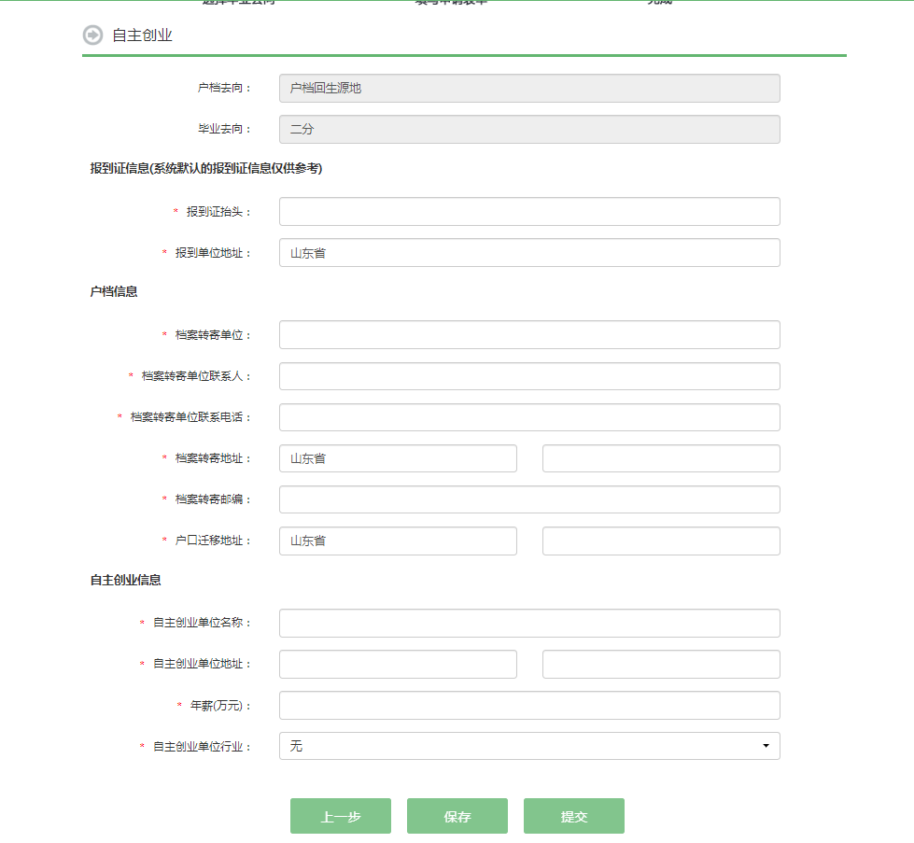

1.2.5自由职业（二分）
学生选择“自由职业”并点击下一步，根据提示填写报到证、户档信息和自由职业信息，带星号内容为必填项。附件需上传手写签字的工作情况说明扫描件或照片，具体模板详见附件6。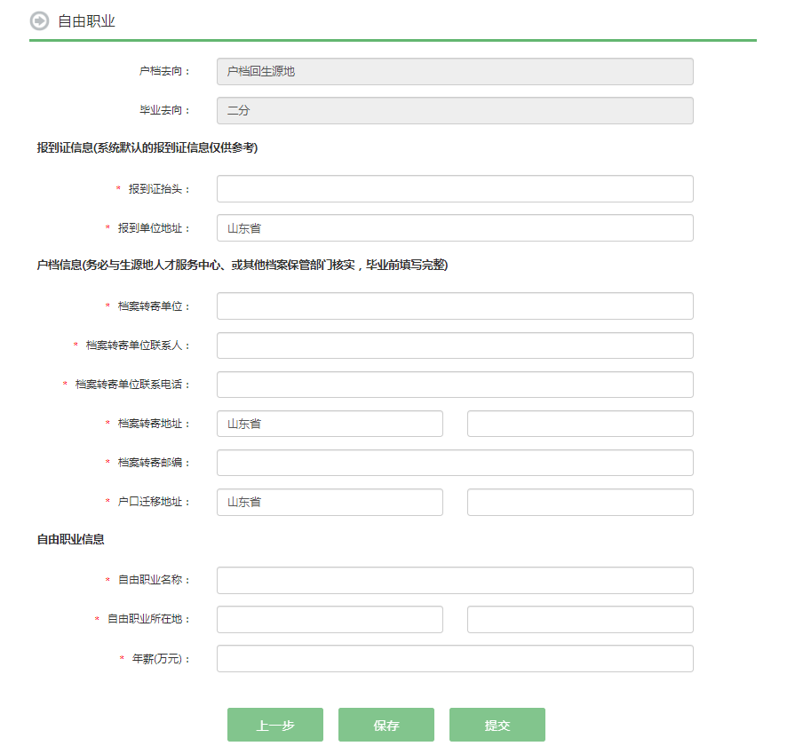

1.2.6用人单位证明（待分）
学生已有就业单位，只是户档暂缓学校，根据表单提示填写具体内容。户档暂缓学校的学生需要提供证明类附件（可上传三方协议照片）。
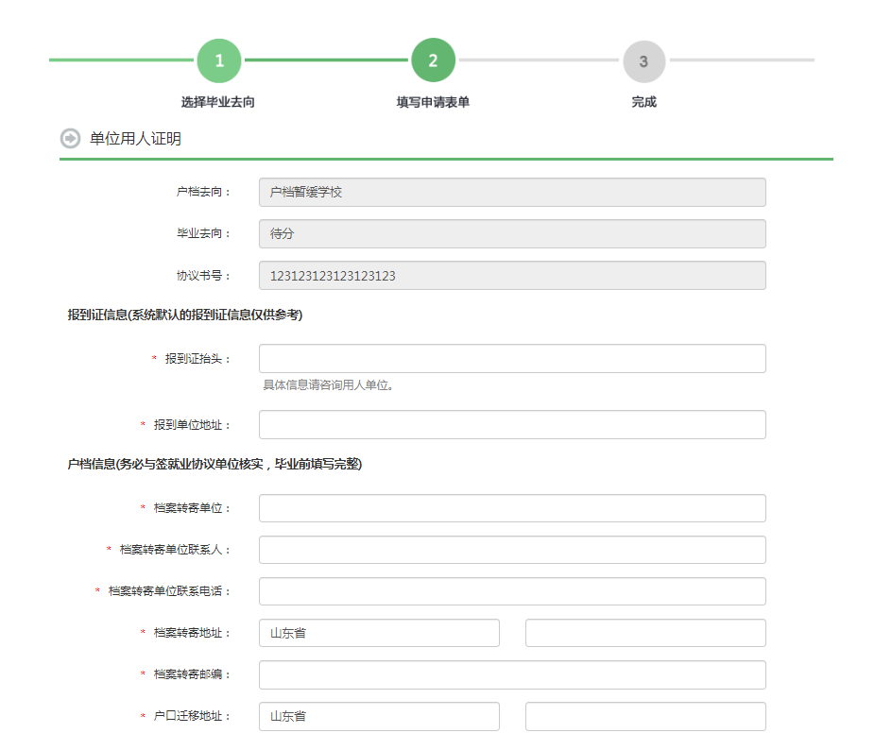
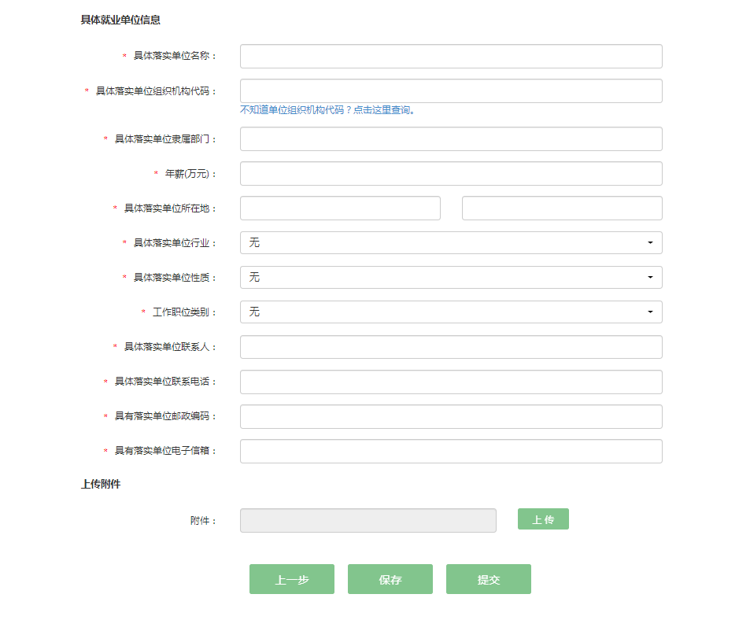

1.3 户档暂缓学校（已落实工作单位，工作单位正在办理相关手续中）
学生户档需要暂缓学校保存，点击“户档暂缓学校”，学生需要勾选“用人单位证明”选项，填写对应表单内容。
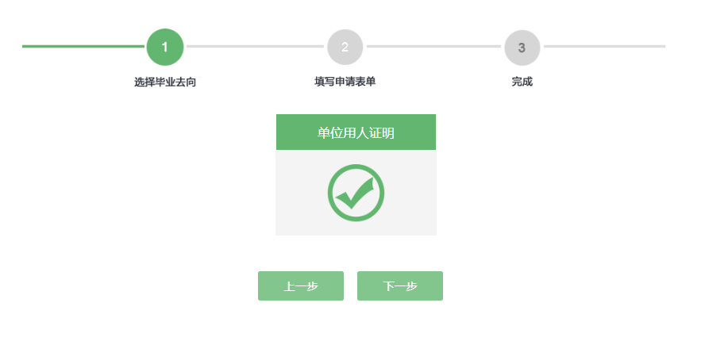

1.4学籍档案回原单位
对于有定向培养单位的学生，学籍档案需回原工作单位，学生填报毕业去向时选择“户档回原单位”。

2.升学（考研）
毕业之后没有选择就业而是继续升学的学生选择“升学”，点击下一步后，会显示“国内升学”或者“出国（境）”，根据实际情况进行选择。
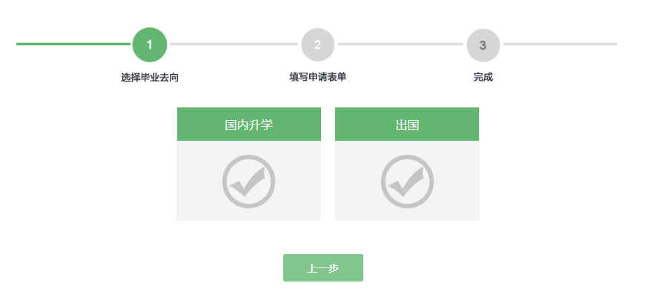

2.1国内升学（考研）
学生选择国内升学，根据自己的实际情况选择“就业类型”以及是否在本校攻读，根据提示填写升入学校信息和户档信息，并上传相关录取证明材料，转段同学不需要填写。
注：升学至外校同学，户档信息必须填写，特别是户口迁移地址需与升学学校核实清楚。
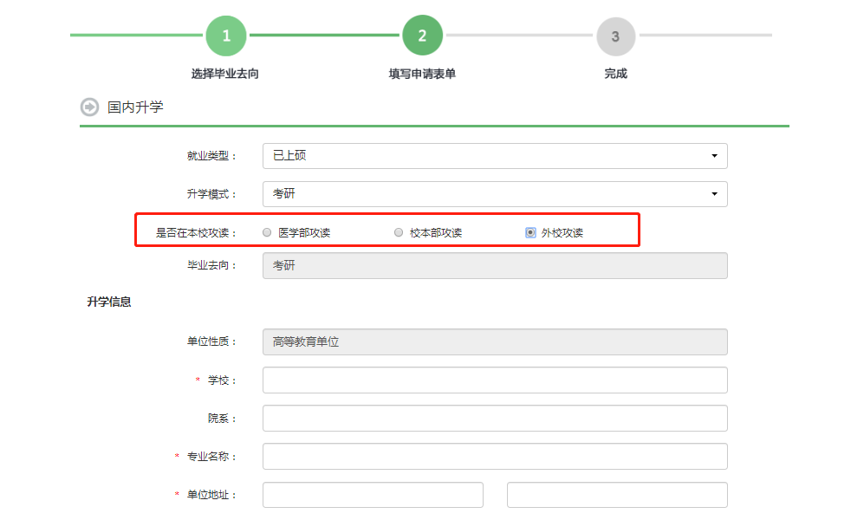
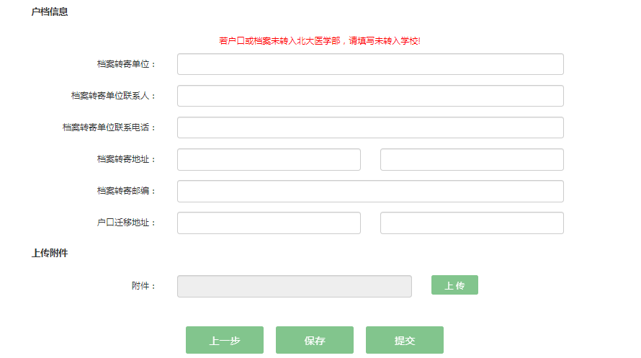

2.2出国（境）（二分）
学生选择出国（境）升学，根据实际情况在提示下将个人的出国（境）信息和报到证、户档信息填写完整，并上传相关证明文件（如offer截图）。出国同学户档转回生源地，报到证抬头需填写生源地人才信息。

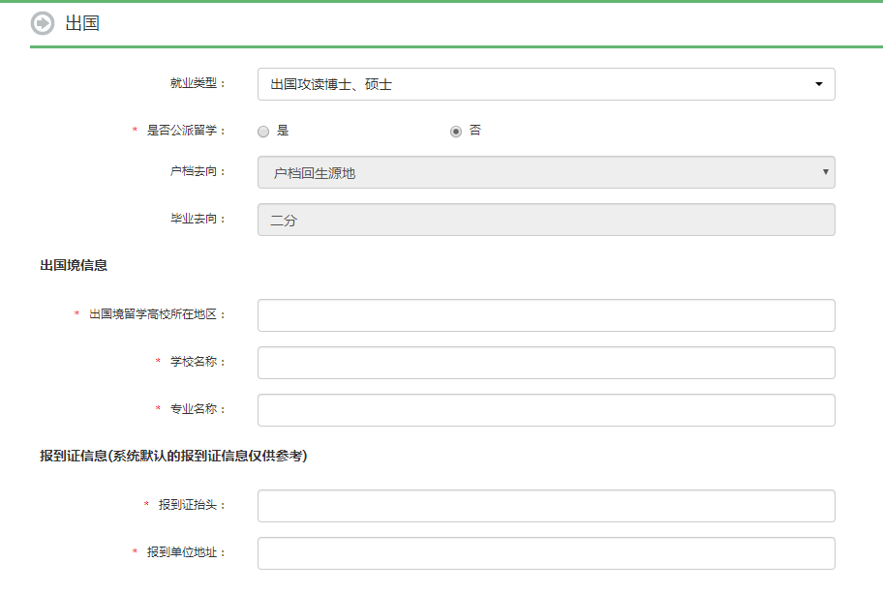
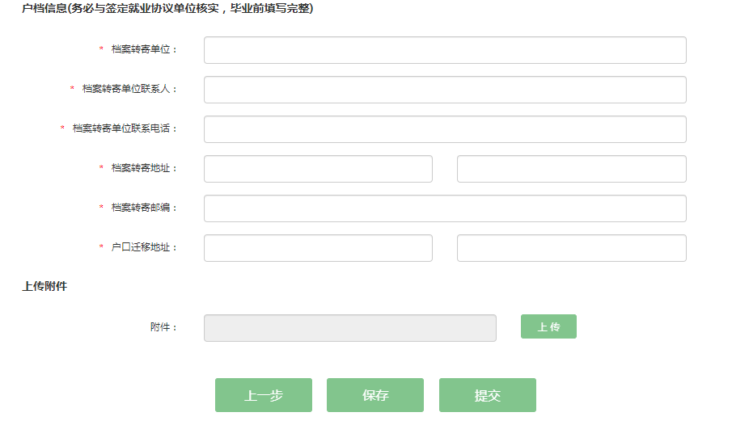

3.待就业、拟出国或升学（二分）
毕业时既没有具体工作单位，也不选择升学的学生要选择“待就业、拟出国或升学”，进入详情页面后，置灰字段不需要填写，学生首先需要选择待就业原因，根据具体原因对应填写其他信息。
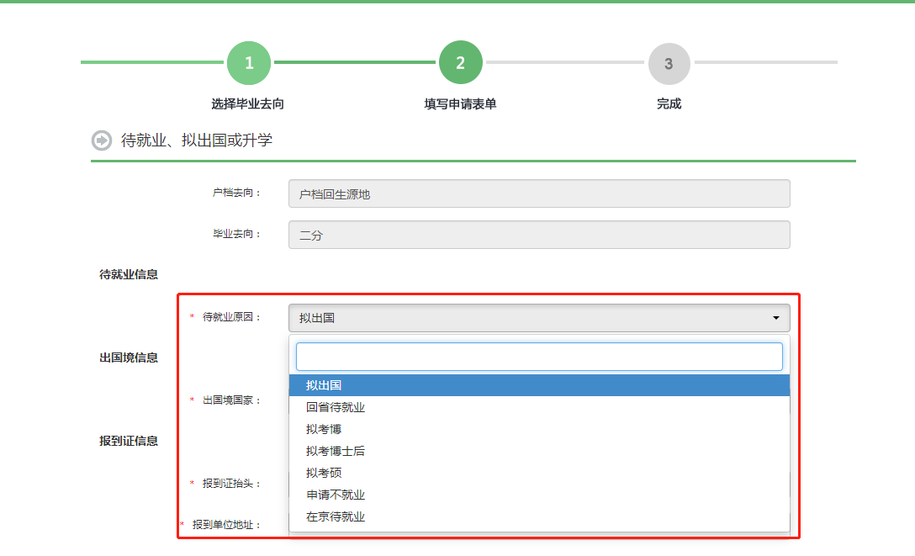

3.1拟出国（境）
拟出国（境）工作或学习的同学，需要在该页面下填写拟出国（境）地区和自己的报到证信息、户档信息。
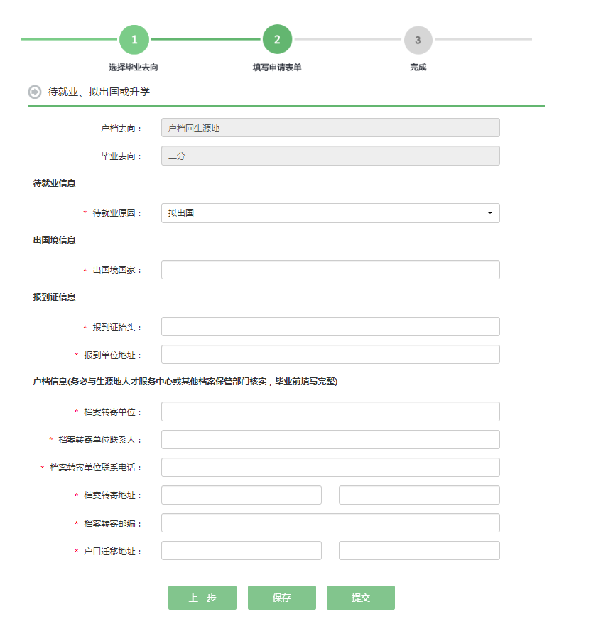

3.2回省待就业
毕业之后不在北京，工作单位暂时没有落实的学生，待就业原因选择回省待就业，需要在该页面填写报到证信息和户档信息。
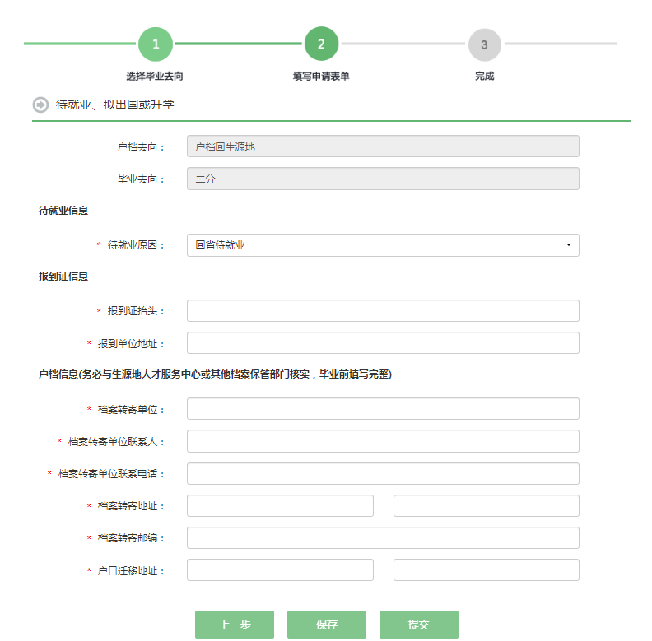

3.3拟考博
毕业之后决定考博的学生，在该页面下填写具体的升学院校的信息以及自己的报到证信息和户档信息。
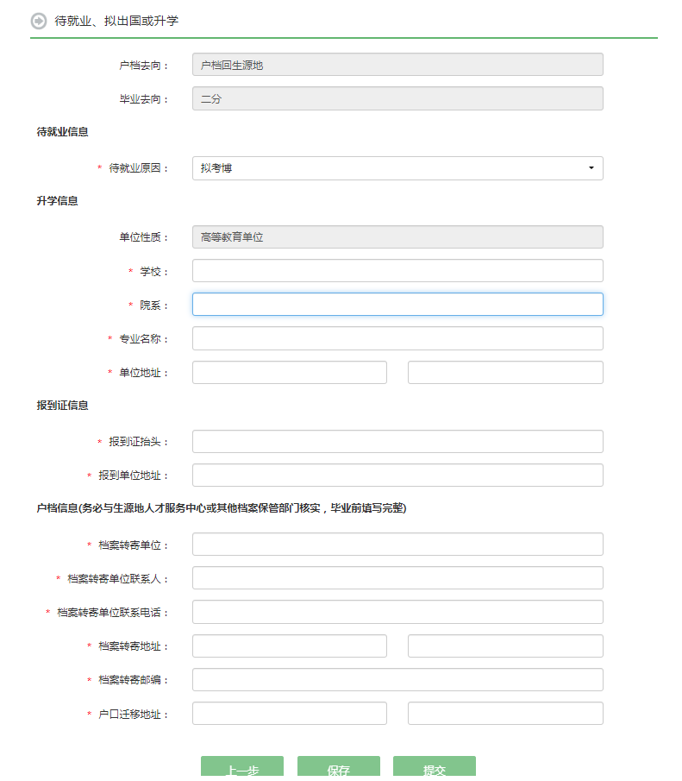

3.4拟考博士后
流程及申请表单页面同考博

3.5拟考硕
流程及申请表单页面同考博

3.6申请不就业
毕业之后申请不就业的学生，需要填写不就业原因，以及完善自己的报到证信息和户档信息。
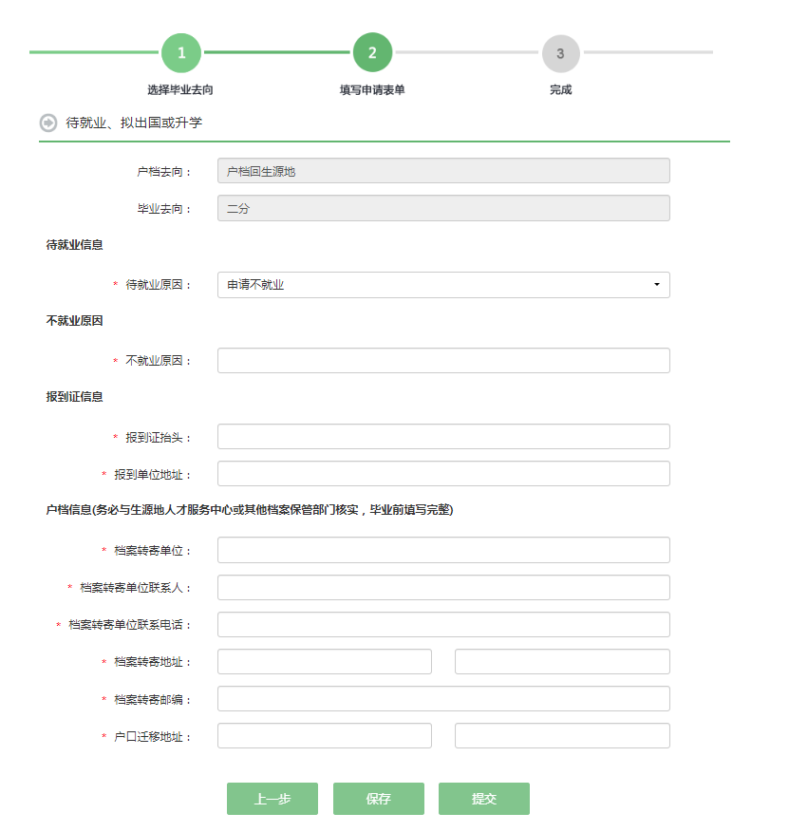

3.7在京待就业
毕业之后暂时没找到工作但是决定要留在北京工作的学生，在该页面填写自己的报到证信息和户档信息。
